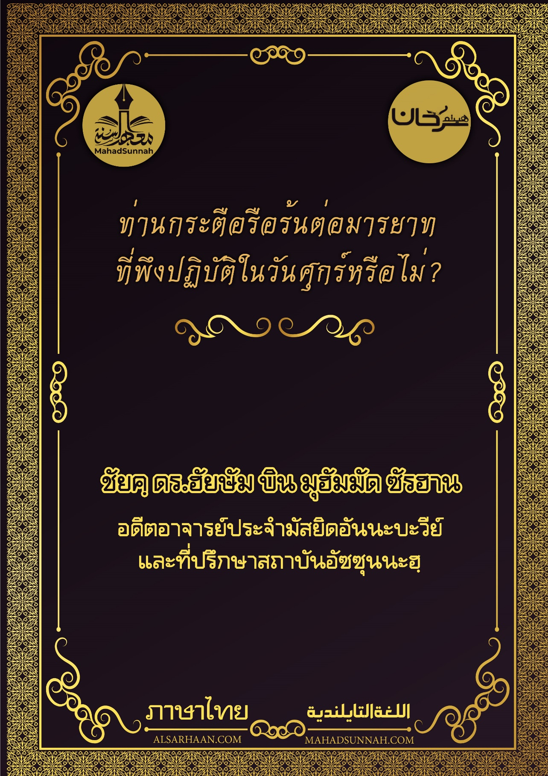


هل تحرص على آداب الجمعة؟

ชัยค์ ดร.ฮัยษัม บิน มุฮัมมัด ซัรฮาน
อดีตอาจารย์ประจำมัสยิดอันนะบะวีย์
และที่ปรึกษาสถาบันอัซซุนนะฮฺ

ALSARHAAN.COM MAHADSUNNAH.COM

ท่านกระตือรือร้นในการเอาใจใส่ต่อมารยาทที่พึงปฏิบัติในวันศุกร์หรือไม่?

สำหรับวันศุกร์นั้นมีมารยาทที่สมควรสำหรับมุสลิมจะต้องเอาใจใส่ อย่างเช่น
- การอาบน้ำชำระล้าง
- การประพรมน้ำหอม
- การแปรงฟันและชโลมน้ำมันผม
- การสวมใส่เสื้อผ้าที่สะอาดและสวยงาม
- การรีบเร่งไปสู่การละหมาดวันศุกร์
- การละทิ้งการก่ออันตรายแก่ผู้ร่วมละหมาด โดยการเดินข้ามศรีษะของพวกเขา หรือเบียดเสียดระหว่างพวกเขา
- การอ่านซูเราะฮฺอัลกะฮฺฟี
- การอ้อนวอนขอในช่วงเวลาแห่งการตอบรับ
- การศอลาวาตอย่างมากมายแก่ท่านนบีซอลลัลลอฮุอะลัยฮิวะซัลลัม ในวันศุกร์ ทั้งในตอนกลางวันและตอนกลางคืน



